Autorização Para Atividade Externa
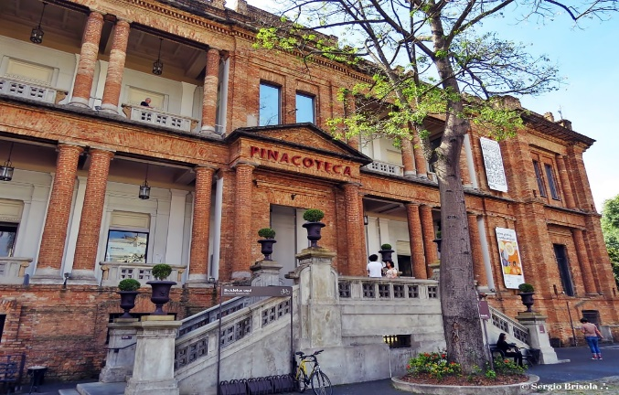
NURAP – SEDE TARDE
Dia: 15/02/2023 – QUARTA-FEIRA
Eu, _________________________________________________________________ portador do RG _________________________________________________ _____ responsável legal do jovem ___________________________________________, portador do RG ____________ __, autorizo o mesmo a participar da atividade externa e complementar dirigida pelos monitores da instituição.

Assinatura responsável:__________________________________________________.

Evento – PINACOTECA DE SÃO PAULO

HORÁRIO: 14:30
previsão: 01h30
AS MESMAS NORMAS DO ANEXO 1 DO CONTRATO E DA SIMULDANEIDADE SERÃO COBRADAS NO AMBIENTE.
NÃO SERÁ PERMITIDO ENTRAR APÓS O INÍCIO.
ENDEREÇO: Praça da Luz, 2 - Luz, São Paulo - SP, 01120-010
Telefone: (11) 3324-1000

FAÇA UMA PESQUISA NO GOOGLE DO SEU TRAJETO PARA NÃO SE PERDER.
